مراحل پرداخت الکترونیک شهریه

1- مراجعه به سایت آموزشکده به آدرس [www.ebnehesam.tvu.ac.ir](http://www.ebnehesam.tvu.ac.ir) 2- شماره دانشجویی و رمز عبور خود را برای ورود به صفحه شخصی وارد نمایید.

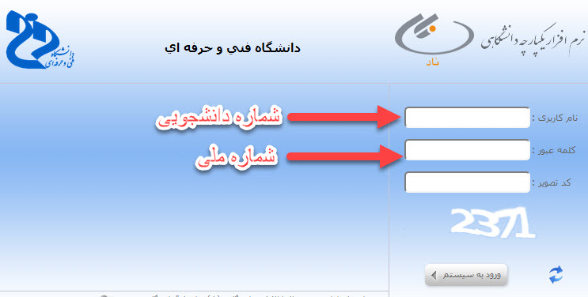منوی خدمات کاربران زیر منوی ورود دانشجویان

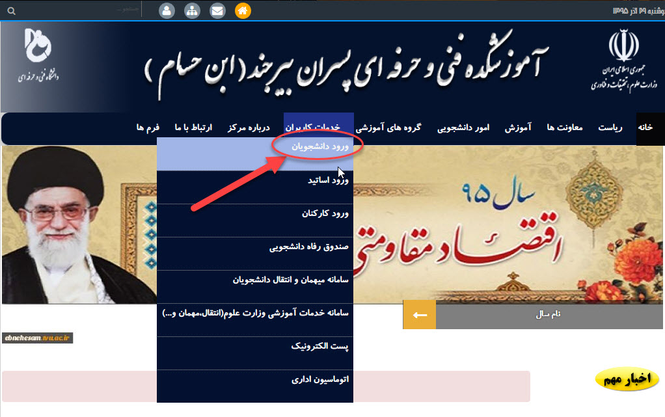

3- زیر منوی مدیریت مالی نیمسال های تحصیلی دانشجو 4-

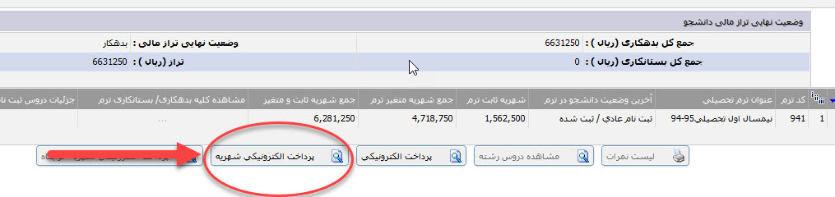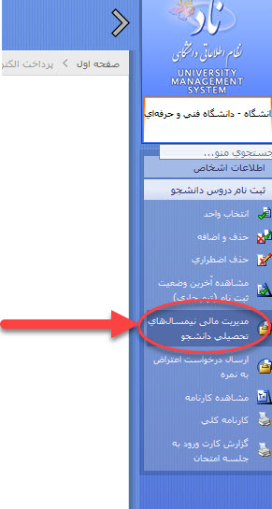

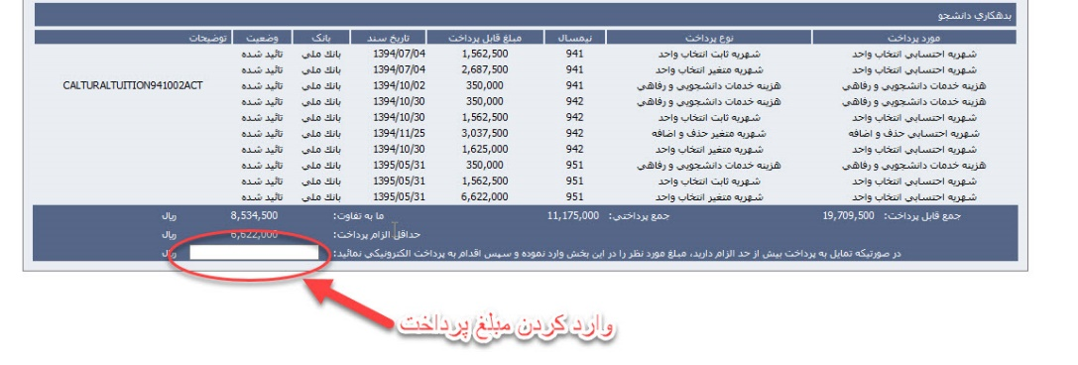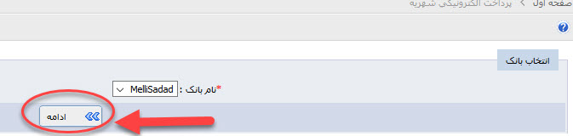5- 6- مبلغ را وارد نمایید

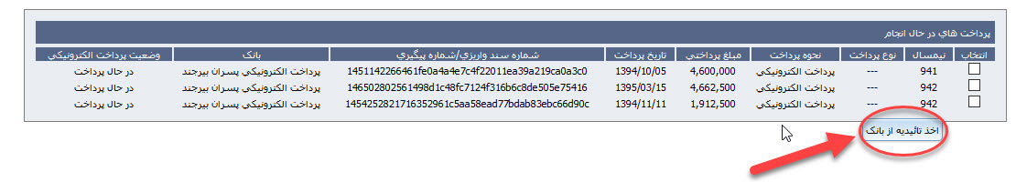7- در قسمت پرداخت های در حال انجام اگر وضعیت در حال پرداخت می باشد مورد را انتخاب و دکمه اخذ تائیدیه از بانک را بزنید.